Instrucciones de Uso - Aplicación de Incidencias
Esta aplicación permite reportar incidencias en paradas de autobús utilizando cuatro métodos diferentes:
1. Escaneo de etiquetas NFC (solo OPIS)
2. Grabación de audio
3. Elementos cercanos (mapa interactivo)
4. Procesamiento de imágenes con IA

1. Reportar Incidencia con NFC
El escaneo NFC es automático y continuo. La aplicación escanea etiquetas NFC de forma automática cuando estás logueado.

Pasos a seguir:
- Inicia sesión en la aplicación con tus credenciales.
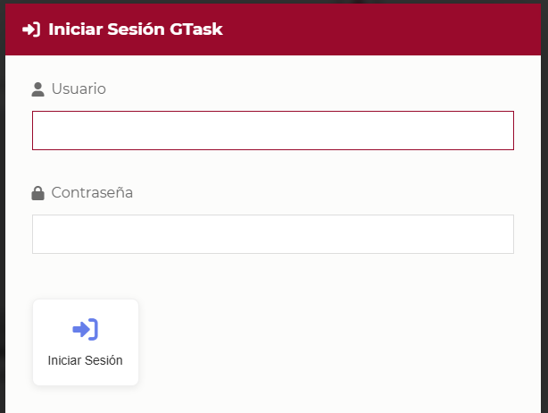
- Espera a que aparezcan los botones de acción. El escaneo NFC se activará automáticamente.
- Acerca tu dispositivo a la etiqueta NFC del Opi.
- Cuando la etiqueta NFC se lea correctamente:
• Se mostrará un mensaje de éxito
• Se mostrarán los datos de la etiqueta NFC en pantalla
• Se abrirá automáticamente la cámara para capturar una foto
- Captura una foto de la incidencia usando el botón "Capturar Foto" o "Importar Foto".
- Revisa la foto y haz clic en "Enviar Incidencia" para completar el reporte.

Notas importantes:
• El escaneo NFC funciona automáticamente: No necesitas hacer clic en ningún botón. Solo acerca el dispositivo a la etiqueta.
• El escaneo se detiene temporalmente cuando pulsas "Grabar Audio" o "Reportar Incidencia".
• El escaneo se reinicia automáticamente después de enviar una incidencia.
• Algunos dispositivos o navegadores pueden no soportar NFC. En ese caso, verás un mensaje de advertencia.

2. Reportar Incidencia con Audio
Puedes grabar un mensaje de voz describiendo la incidencia y la aplicación lo transcribirá automáticamente.

Pasos a seguir:
- Haz clic en el botón "Grabar Audio", o di “Crear una incidencia” cuando suene el “bip” de escuchando
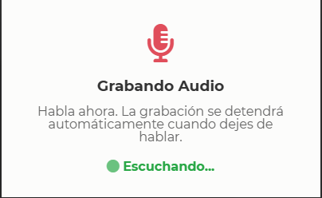
- En la ventana que aparece, haz clic en "Iniciar Grabación".
- Permite el acceso al micrófono cuando el navegador lo solicite.
- Habla claramente describiendo:
• El número de parada (ejemplo: "Parada 625" o "Parada P625")
• La descripción de la incidencia (ejemplo: "Cristal roto", "Pintada", "Grafiti")
- Cuando termines, haz clic en "Detener Grabación".
Nota:
Si el proceso se inició automáticamente, la grabación se detiene al dejar de hablar y se envía el audio a la IA para interpretarlo.
- Puedes reproducir el audio para verificar que se grabó correctamente.
- Si estás satisfecho, haz clic en "Usar Audio".
- La aplicación procesará el audio y extraerá automáticamente:
• El número de parada
• La descripción de la incidencia
- Revisa los resultados y, si es necesario, captura una foto adicional usando "Reportar Incidencia".
- Haz clic en "Enviar Incidencia" para completar el reporte.

Consejos para una mejor transcripción:
• Habla claramente y a un ritmo moderado.
• Reduce el ruido de fondo lo máximo posible.
• Menciona el número de parada al inicio del mensaje (ejemplo: "Parada 625, el cristal está roto").
• Usa números simples en lugar de palabras complejas (di "625" en lugar de "seiscientos veinticinco").

Notas importantes:
• El procesamiento de audio puede tardar unos segundos.
• La aplicación usa inteligencia artificial para extraer la información del audio.
• Puedes grabar nuevamente si no estás satisfecho con el resultado.
• El audio se procesa en el servidor y no se almacena permanentemente.

3. Reportar Incidencia con Elementos Cercanos
Puedes ver en un mapa interactivo todos los elementos (mobiliario urbano y recursos) que se encuentran cerca de tu ubicación actual y seleccionar uno para crear una incidencia.
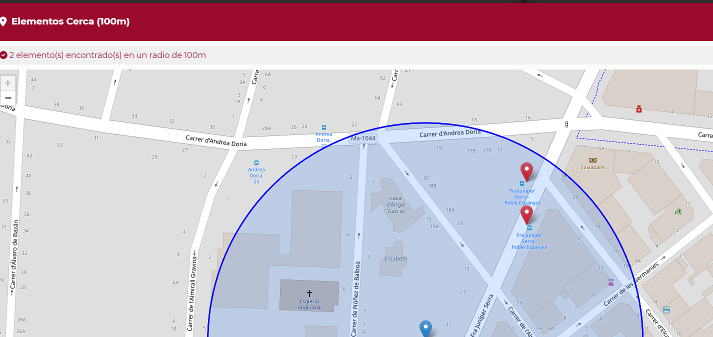
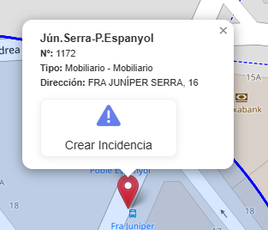

Pasos a seguir:
- Haz clic en el botón "Elementos Cerca" que se encuentra debajo del botón "Grabar Audio".
- La aplicación solicitará permiso para acceder a tu ubicación. Acepta el permiso cuando el navegador lo solicite.
- Se abrirá un mapa interactivo que muestra:
• Tu ubicación actual (marcador azul)
• Un círculo de 100 metros de radio alrededor de tu posición
• Todos los elementos cercanos (mobiliario urbano y recursos) dentro del radio de 100 metros
- Los elementos se muestran con marcadores de colores:
• Marcadores rojos: Mobiliario urbano (paradas de autobús, bancos, etc.)
• Marcadores verdes: Recursos (señalización, campañas, etc.)
- Haz clic en cualquier marcador del mapa para ver los detalles del elemento.
- Se abrirá una ventana emergente (popup) con información del elemento:
• Número de emplazamiento o recurso
• Descripción del elemento
• Dirección (si está disponible)
• Tipo de elemento
- Si deseas crear una incidencia para ese elemento, haz clic en el botón "Crear Incidencia" dentro del popup.
- Se cerrará el mapa y se abrirá automáticamente la cámara para capturar una foto de la incidencia.
- Captura una foto de la incidencia usando el botón "Capturar Foto" o "Importar Foto".
- Revisa la foto y completa los campos necesarios (tipo de incidencia, descripción, etc.).
- Haz clic en "Enviar Incidencia" para completar el reporte.

Consejos para usar el mapa:
• Asegúrate de tener una buena señal GPS para que tu ubicación sea precisa.
• El mapa muestra elementos dentro de un radio de 100 metros desde tu posición.
• Puedes hacer zoom en el mapa para ver mejor los elementos cercanos.
• Puedes arrastrar el mapa para explorar el área circundante.
• Si no aparecen elementos, puede ser que no haya ninguno dentro del radio de 100 metros.

Notas importantes:
• El mapa requiere acceso a tu ubicación GPS. Asegúrate de permitir el acceso cuando se solicite.
• La precisión de la ubicación depende de tu dispositivo y de las condiciones del entorno.
• Los elementos se cargan automáticamente cuando se abre el mapa.
• Puedes cerrar el mapa en cualquier momento haciendo clic en el botón "Cerrar" o fuera del modal.
• El mapa utiliza datos de las vistas Mobiliarios y Recursos de la base de datos.

4. Procesamiento de Imagen con IA
Puedes capturar o subir una foto de la parada y la aplicación usará inteligencia artificial para identificar automáticamente el número de parada y la incidencia.

Pasos a seguir:
- Haz clic en el botón "Reportar Incidencia".
- En la ventana que aparece, tienes dos opciones:
a) Capturar Foto: Usa la cámara de tu dispositivo para tomar una foto
b) Importar Foto: Selecciona una foto existente de tu dispositivo
- Asegúrate de que la foto muestre claramente:
• El cartel informativo de la parada con el número de parada (código que empieza con "P")
• La incidencia o pintada visible (si existe)
- Una vez capturada o importada la foto, haz clic en "Subir Foto".
- La aplicación procesará la imagen con inteligencia artificial. Esto puede tardar unos momentos.
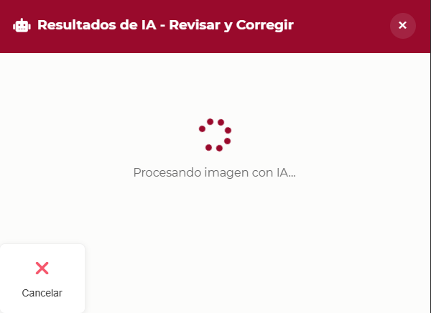
- Se mostrará un modal con los resultados de la IA:
• Número de parada detectado
• Descripción de la incidencia detectada
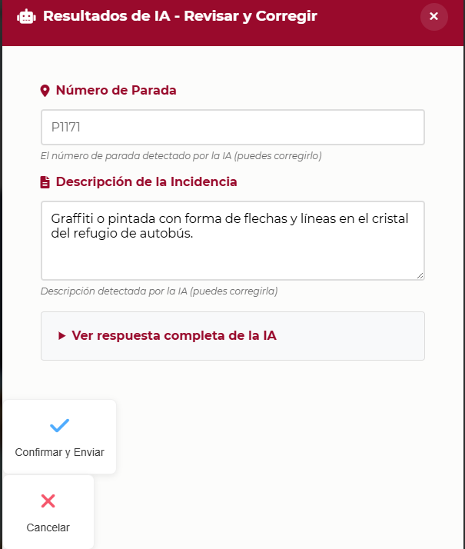
- Revisa los resultados. Puedes modificar el número de parada o la descripción si es necesario.
- Cuando estés satisfecho, haz clic en "Confirmar Resultados".
- Haz clic en "Enviar Incidencia" para completar el reporte.

Consejos para una mejor detección:
• Asegúrate de que la foto tenga buena iluminación.
• El número de parada debe ser visible y legible en la foto.
• Evita fotos borrosas o movidas.
• Si la incidencia es visible, captúrala en la misma foto.

Notas importantes:
• El procesamiento de imagen con IA puede tardar entre 30 y 60 segundos.
• La IA analiza la imagen y busca automáticamente el número de parada y las incidencias visibles.
• Puedes corregir manualmente los resultados si la IA no los detecta correctamente.
• Si la foto no muestra el número de parada, puedes introducirlo manualmente.
Información General

Requisitos del dispositivo:
• Navegador web moderno (Chrome, Firefox, Edge, Safari)
• Conexión a Internet
• Para NFC: Dispositivo con soporte NFC y navegador compatible
• Para Audio: Micrófono funcional
• Para Elementos Cercanos: GPS funcional y permiso de ubicación
• Para Imágenes: Cámara o capacidad de subir archivos de imagen

Permisos necesarios:
• Cámara: Para capturar fotos de las incidencias
• Micrófono: Para grabar audio
• Ubicación/GPS: Para mostrar elementos cercanos en el mapa
• NFC: Para leer etiquetas NFC (si está disponible)

Solución de problemas:

No aparece el botón de NFC:
El escaneo NFC es automático y no requiere botón. Si no funciona, verifica que tu dispositivo y navegador soporten NFC.

El audio no se graba:
Verifica que hayas permitido el acceso al micrófono en la configuración del navegador.

La cámara no funciona:
Verifica que hayas permitido el acceso a la cámara y que no esté siendo usada por otra aplicación.

La IA no detecta el número de parada:
Asegúrate de que la foto muestre claramente el cartel informativo con el código de parada. Puedes introducir el número manualmente si es necesario.

No aparecen elementos en el mapa:
Verifica que hayas permitido el acceso a tu ubicación. Si no aparecen elementos, puede ser que no haya ninguno dentro del radio de 100 metros desde tu posición actual.

